绝对精华帖－－神奇图片大全（转贴）
很有意思的图片....用心看看吧...你会发现许多东东....嘿嘿
1、请用眼睛长时间凝视图中间竖排的四个小黑点大约
１５－ ３ ０秒，然后闭上眼睛，一直闭着，你会看见一个
光圈，在这个光圈里……你见到了谁？
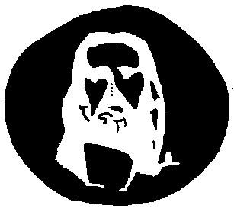
2、年华倒转
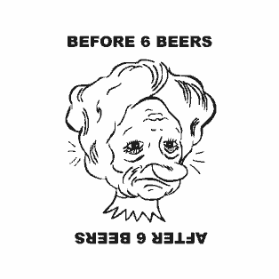
3、在镜子前，你看到的是美女还是骷髅？
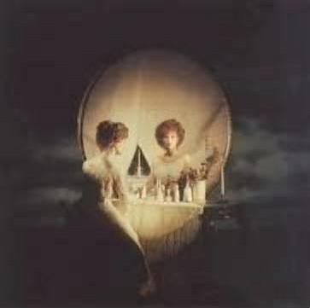
4、你看见四张脸吗？
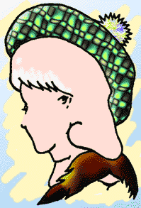
5、难道你看不到两个互相拥吻的情侣吗？
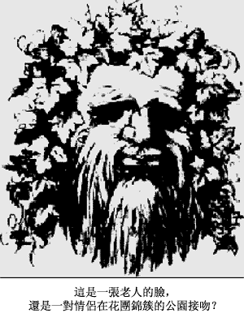
6、这幅画里面你看到多少个人或多少张脸呢？
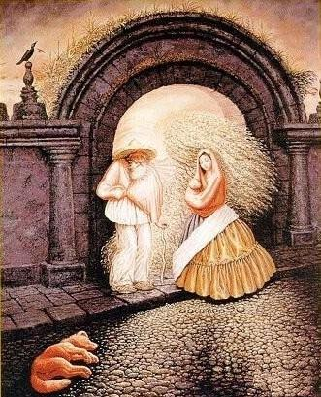
7、你看见婴儿了么？（还看到什么呢？）
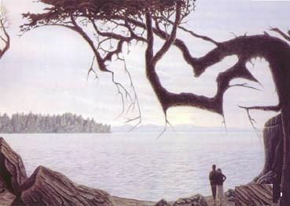
8、是魔术吗

9、哪个人最高？其实他们一样高
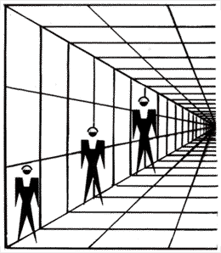
10、看清楚，下面的直线会相交吗？
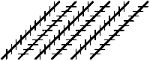
11、线段AB长还是BC长？量量看
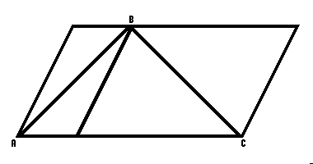
12、这两条竖线哪一条长？实际上一样长
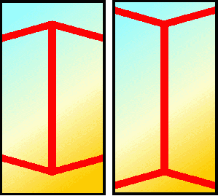
13、这两条线是弯曲的吗？它们实际上是平行的
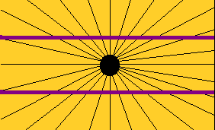
14、两个位于中心的圆哪个大？其实一样大！

15、怎么看这不是正圆！图中的圆确实是一个正圆形
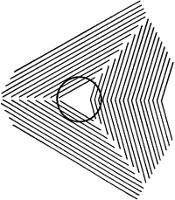
16、这两个黑色的长方形哪个高？
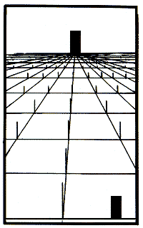
17、这个菱形的边是直的
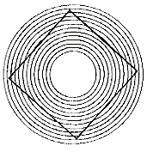
18、你看见了一个旋涡吗？其实它们是一个个同心圆
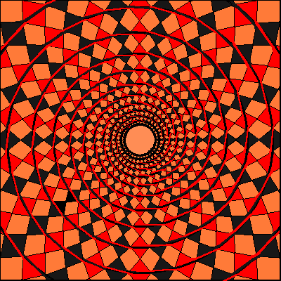
19、数数看有几个黑点？
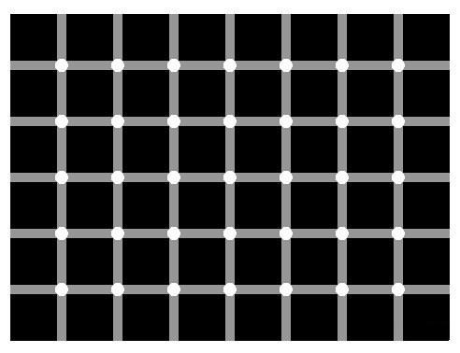
20、双眼注视着中间的圆圈，头快速地不停地上下左右晃动，你会看到......
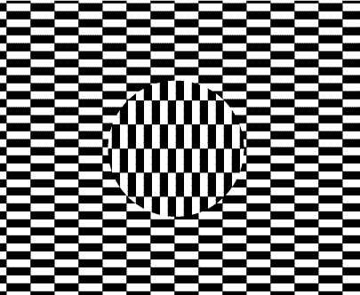
21、平行线：不敢相信图中的横线是平行的，不过它就是平行的……
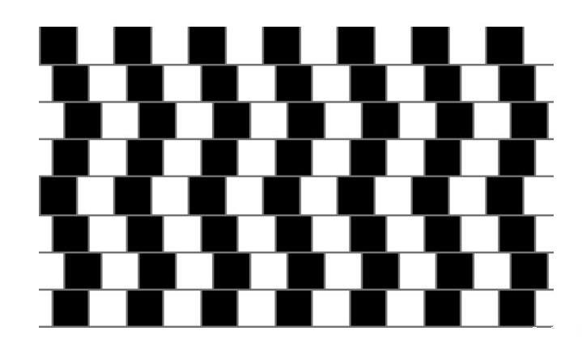
22、眼花了吗？
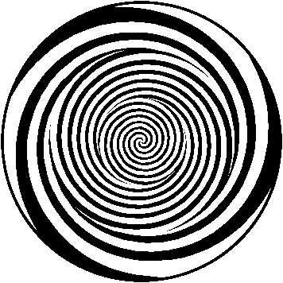
23、怎么少了一块？
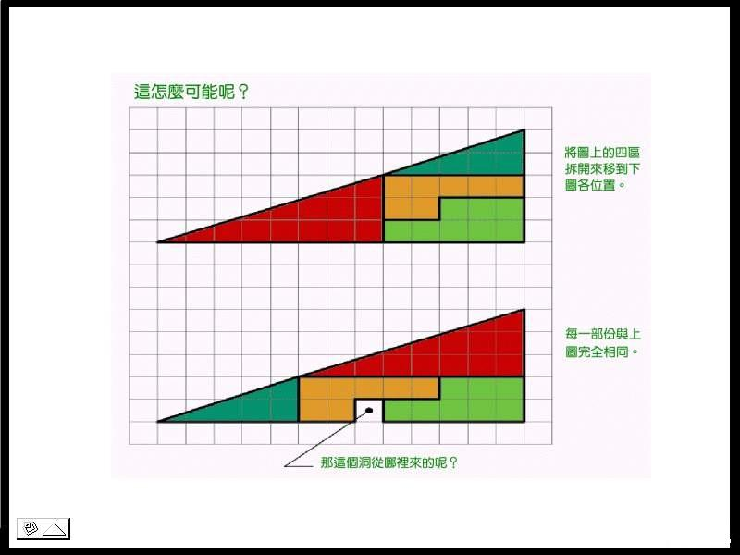
24、、你看见六个杯子吗？还是看见六对不同态度的脸？
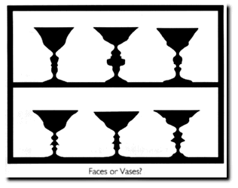
25、你看见一堆黑色的东西吗？你看见了一个英文？
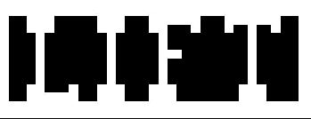
26、一见头晕晕？看来这贴还含有酒精成分
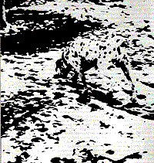
27、我好喜欢你？（这张实在太多人发了～～但为了统一，偶再发一次）
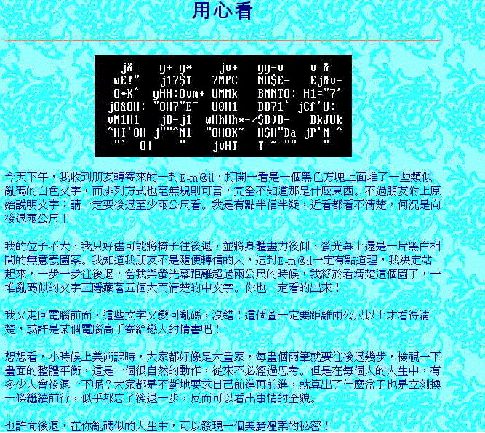
28、不可思议的模型：你不相信火星木匠来过地球？看看这幅图吧，这是唯一的证据
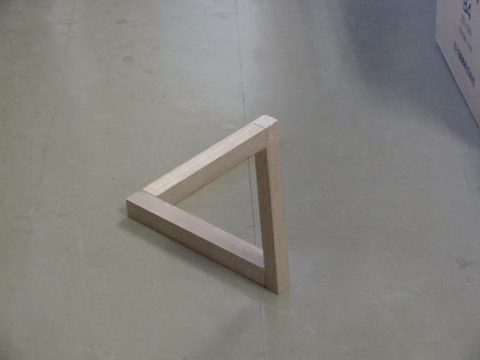
29、骗人的圆圈：用鼠标拖动一下滚动条，灵异现象发生了……
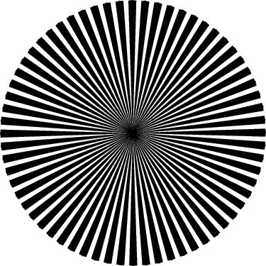
30、无中生有的点：更多的点一同出现
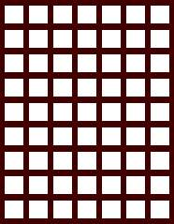
31、又是无中生有的点：难道这些点是徘徊在横纵间的灵魂？
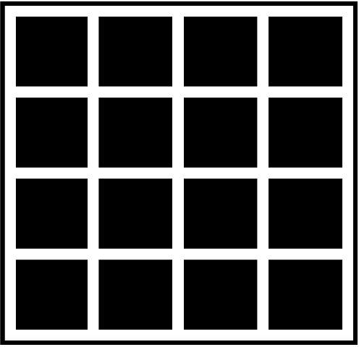
32、雨后彩虹：前后伸伸头，左右挪挪头，天哪！好美的彩虹！
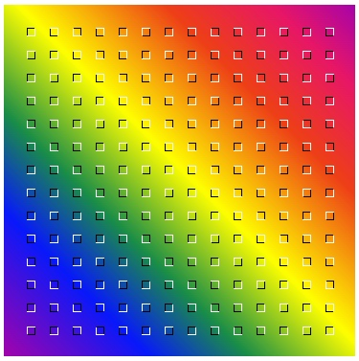
33、波涛荡漾： 前后伸伸头，左右挪挪头，天哪！水波动起来！
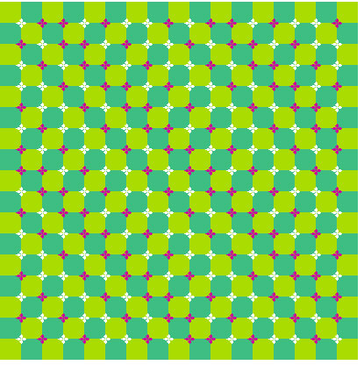
34、色彩的迷惑：前后伸伸头，左右挪挪头，天哪！图在动！
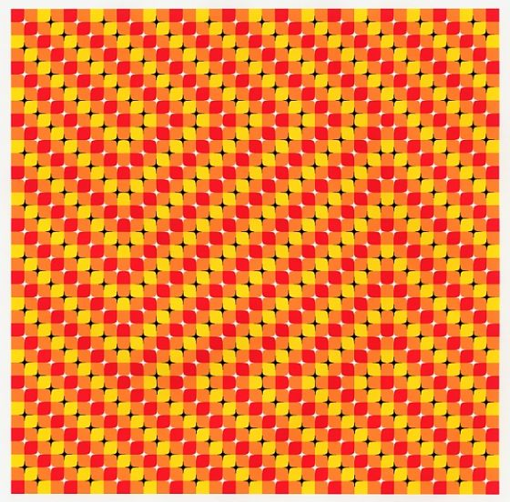
35、这么多蚂蚁怎么装上画面的？
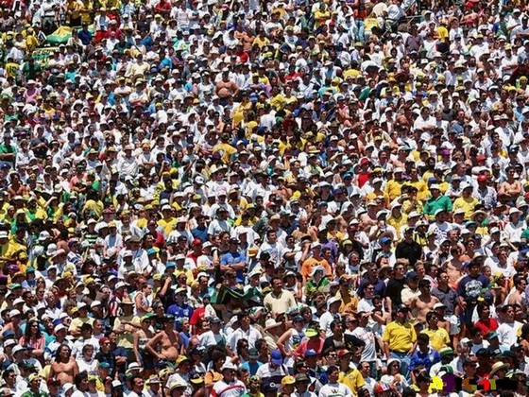
36、眼光注视哪一块，哪一块就会停止
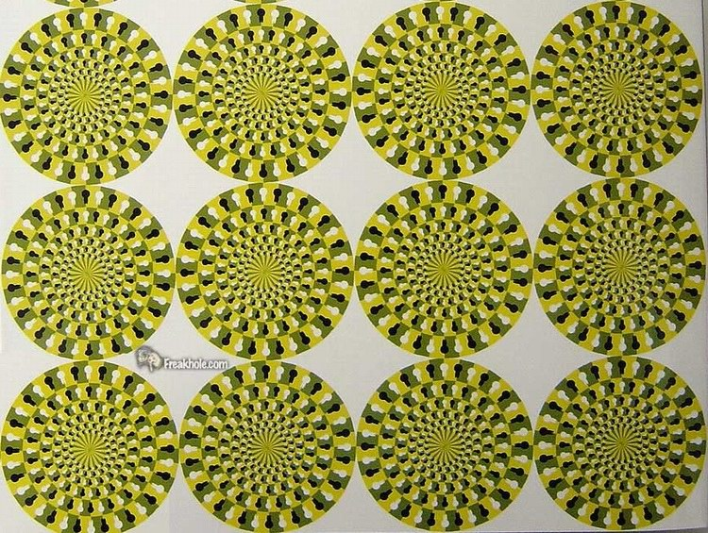
37
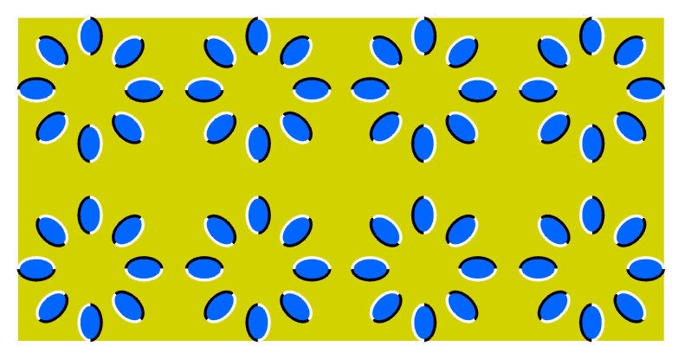
38
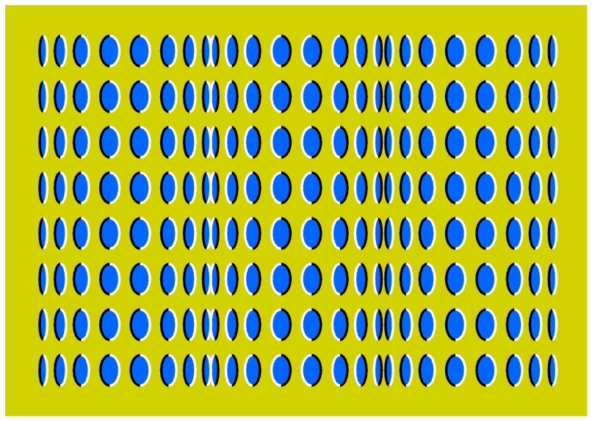
39
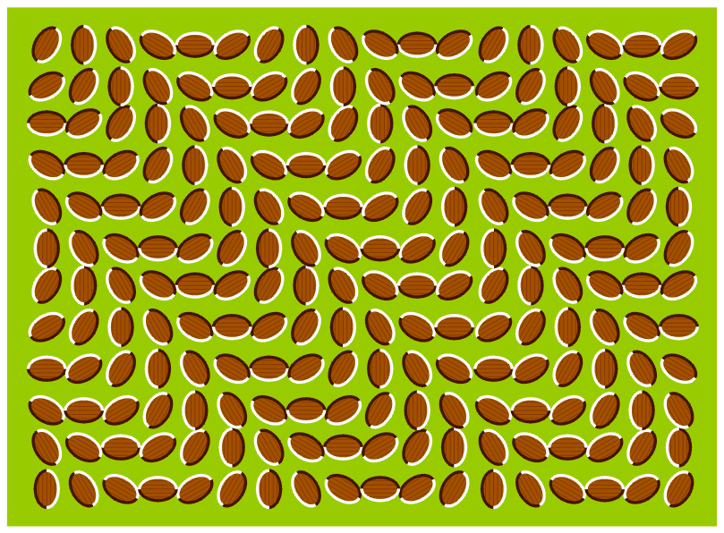
40、这张最经典，还是放到楼下吧
41、盯住中间的色团，它回慢慢消失
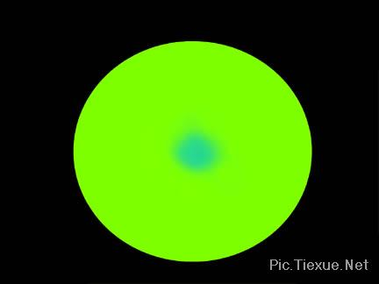
42、黄色的小圆
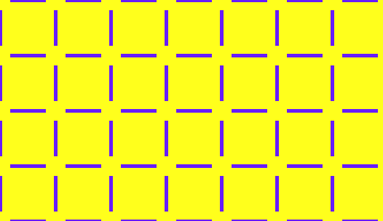
43、螺旋？同心圆？
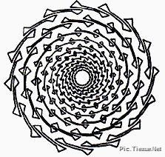
44、其实线是直的
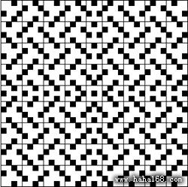
45、奇妙的高空作业
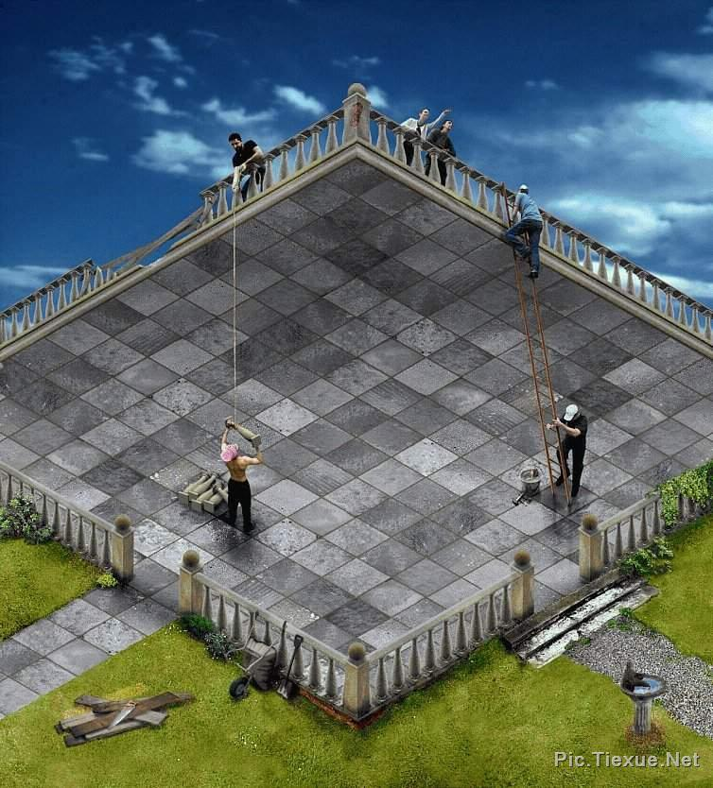
46、十二个人还是十三个人？
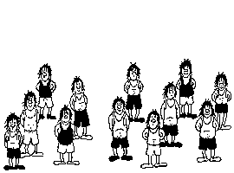
47、按下ctrl+a再看，看有什么效果？
48、狮子在哪里？
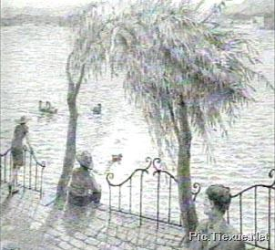
49、那个女人是真实的还是拼图里的？
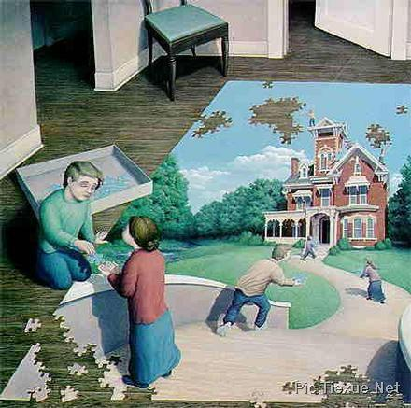
50、柱子是圆的还是方的？
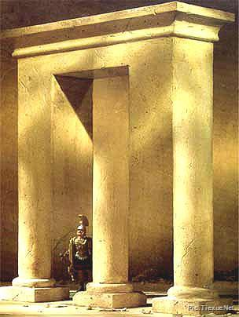
51、一个吹萨克斯风的人。你还看见一张女人的脸吗？
